Zarządzenie Nr 5/2009
Dyrektora Miejskiego Ośrodka Sportu i Rekreacji w Lipnie
Z dnia 01 września 2009

w sprawie: pieczęci i stempli używanych w Miejskim Ośrodku Sportu i Rekreacji w Lipnie

Na podstawie art. 33 ust. 3 ustawy z dnia 08 marca 1990 roku o Samorządzie Gminnym (tekst jednolity, Dz. U. z 2001 r. Nr 142 poz. 1591 z późn. zm.) oraz Rozporządzenia Rady Ministrów z dnia 07 grudnia 1955 roku w sprawie tablic i pieczęci urzędowych (Dz. U. Nr 47 poz. 316 ze zm.)

Zarządzam co następuje:

§ 1.
Wprowadza się do użytku w Miejskim Ośrodku Sportu i Rekreacji w Lipnie Instrukcję w sprawie pieczęci i stempli urzędowych, stanowiącą załącznik do niniejszego Zarządzenia.

§ 2.
Wykonanie Zarządzenia powierza się Dyrektorowi MOSiR w lipnie.

§ 3.
Zarządzenie wchodzi w życie z dniem ogłoszenia.

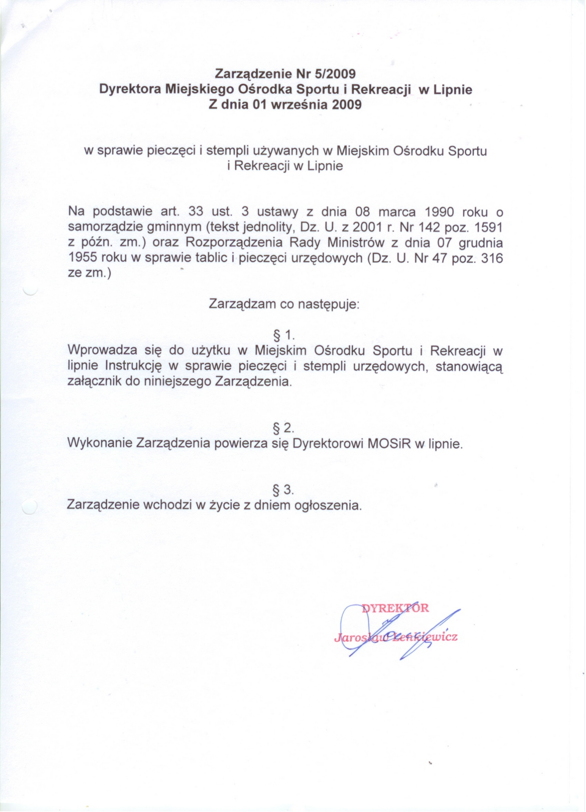

Załącznik Do Zarządzenia
Dyrektora MOSiR
Nr 5/2009

Instrukcja zarządzania stemplami i pieczęciami
w Miejskim Ośrodku Sportu i Rekreacji w Lipnie

- MOSiR prowadzi całokształt zadań z zakresu gospodarowania pieczęciami i stemplami w Miejskim Ośrodku Sportu i Rekreacji w Lipnie.
- W celu zapewnienia prawidłowości gospodarki pieczęciami MOSiR prowadzi rejestr wg wzoru:

Lp. | Zamawiający | Wzór  odcisk  pieczęci | Odbierający  zdający | Data  odbioru  zdania | Podpis | Data  likwidacji/  Nr  protokołu  likwidacji | Uwagi
1 | 2 | 3 | 4 | 5 | 6 | 7 | 8
1.
2.

- Każdy stempel i każda pieczęć przed przekazaniem do użytku musi być zarejestrowana w rejestrze.
- Z chwilą przekazania stempla lub pieczęci konkretnemu pracownikowi (użytkownikowi) ponosi on pełną odpowiedzialność za jej prawidłowe uzycie i zabezpieczenie przed dostępem osób nieuprawnionych. Fakt przekaznia stempla lub pieczęci pracownik potwierdza własnoręcznym wpisem w rejestrze.
- Przejęcie /zwrot/ oddanie stempla lub pieczęci musi być rejestrowane i potwierdzane podpisem w rejestrze.
- Pieczęcie firmowe o identycznej treści muszą mieć nadane kolejne numery (z wyłączeniem pieczęci imiennych).
- Nieużywane, zbędne stemple i pieczęcie powinny być likwidowane komisyjnie. Komisję Likwidacyjną powołuje Dyrektor w drodze zarządzenia.
- Z czynności likwidacji pieczęci czy stempli Komisja Likwidacyjna sporządza stosowny protokół likwidacji.
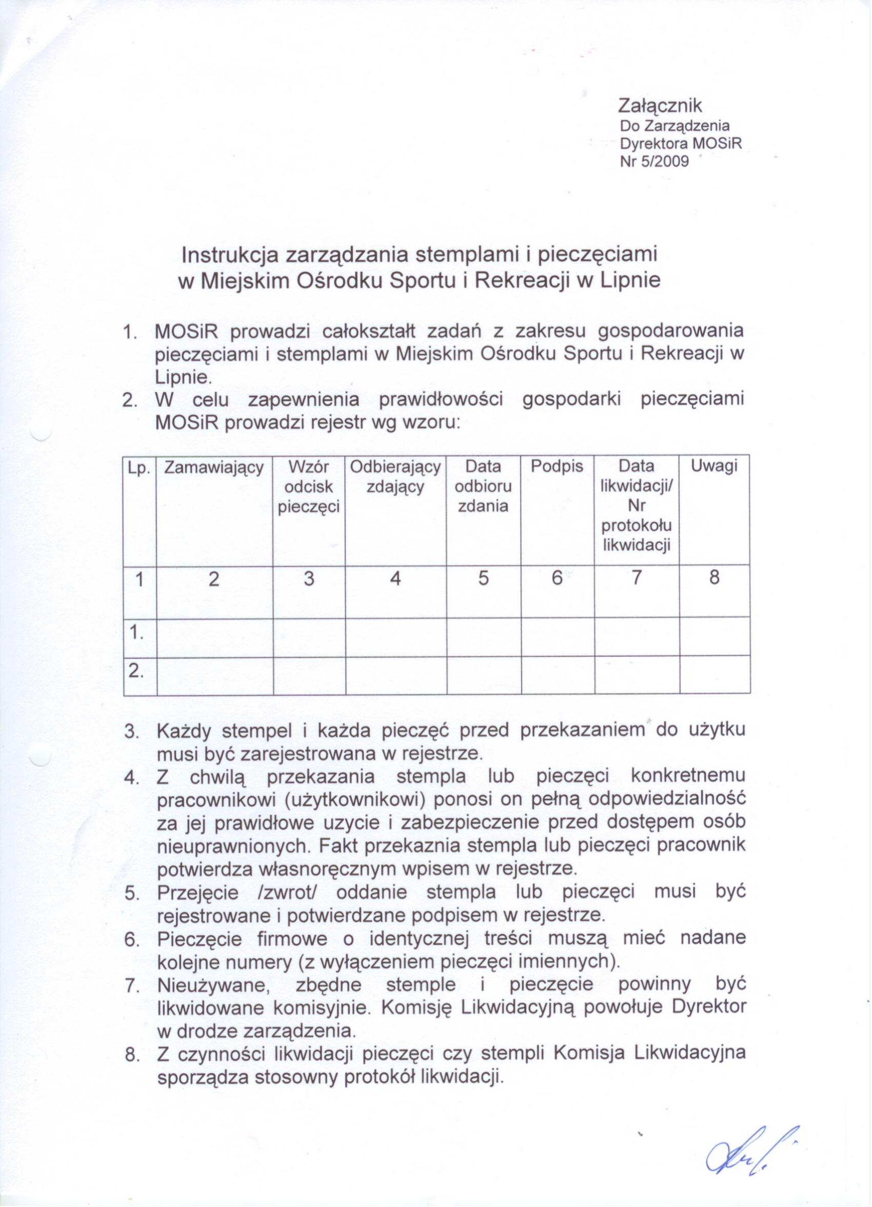
Likwidacja powinna być przeprowadzona w sposób trwały – uniemożliwiający ponowne użycie. Sposób likwidacji powinien być opisany w „Protokole likwidacji”.
- Zlikwidowana stempel lub pieczęć powinny w rejestrze posiadać zapisy:
- W wierszu dotyczącym zwrotu stempla lub pieczęci – w
kolumnie (7)”Data Likwidacji/Nr protokołu likwidacji i nr
protokołu likwidacji,
- W wierszu dotyczącym wydania stempla lub pieczęci – w
kolumnie (8) „Uwagi”, zapis „zlikwidowany „ oraz odbitka
stempla lub pieczęci w kolumnie (3) powinna być przekreślana.
11. Stemple i pieczęcie powinny być przechowywane bezpiecznie, w
sposób uniemożliwiający nieuprawnione użycie.
12. W sprawach nieuregulowanych w niniejszym regulaminie
zastosowanie mają przepisy ROZPORZĄDZENIA RADY
MINISTRÓW z dnia 7 grudnia 1955 r. w sprawie tablic i pieczęci
urzędowych /Dz. U. 55.47.316 z późn. zm.)

